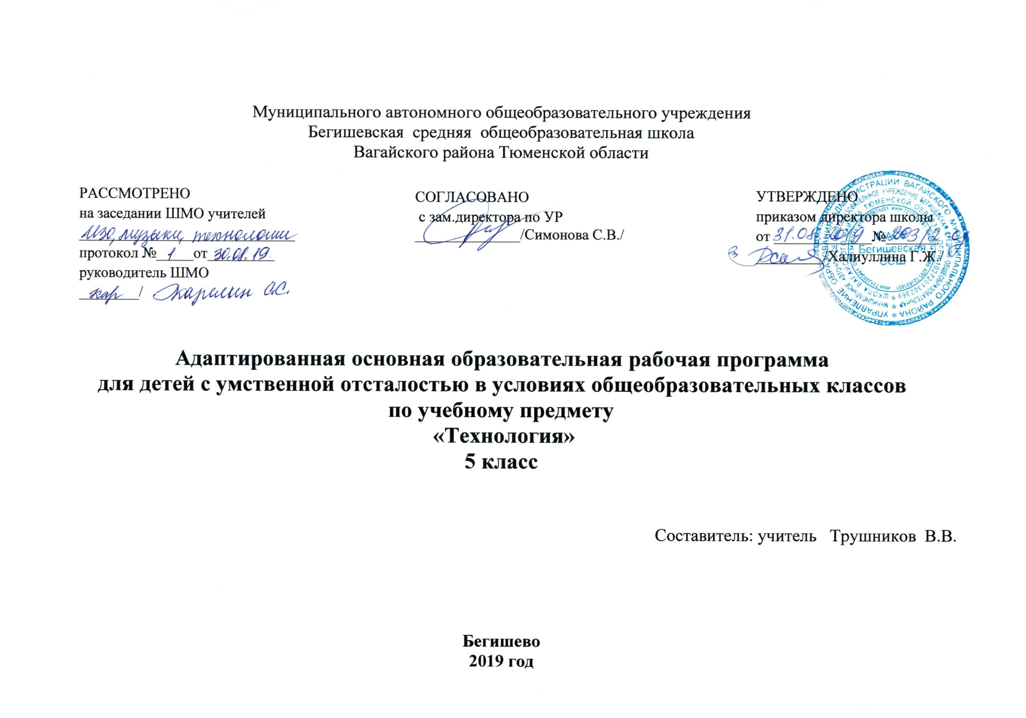
Планируемые результаты изучения учебного предмета
Учащиеся должны знать:
• основные требования к техническому рисунку, эскизу и чертежу;
• основные параметры качества детали: форма, шероховатость, размеры каждой элементной поверхности и их взаимное расположение; способы осуществления их контроля;
• пути предупреждения негативных последствий трудовой деятельности человека на окружающую среду и собственное здоровье;
• условия к посадке и правила ухода за растениями, способы размножения растений;
• что представляет собой текстовая и графическая информация;
• требования к материалам, которые необходимо учитывать при их обработке;
• общее устройство столярного верстака, уметь пользоваться им при выполнении столярных операций;
• назначение, устройство и принцип действия простейшего столярного инструмента (разметочного, ударного и режущего) и приспособлений для пиления (стусла); способы пользования ими при выполнения соответствующих операций;
« основные виды механизмов по выполняемым функциям, а также по используемым в них рабочим частям;
• виды пиломатериалов;
• возможности использования микрокалькулятора и ЭВМ в процессе работы для выполнения необходимых расчетов, получения необходимой информации о технологии обработки деталей и сборки изделий;
• источники и носители информации, способы получения, хранения и поиска информации;
• основы и принципы ухода за одеждой и обувью;
уметь:
• рационально организовывать рабочее место, соблюдать правила безопасности труда и личной гигиены при выполнении всех указанных работ;
• выполнять основные операции по обработке древесины ручными налаженными инструментами, изготавливать простейшие изделия из древесины по инструкционно-технологическим картам;
• читать простейшие технические рисунки и чертежи плоских и призматических деталей и деталей типа тел вращения;
• понимать содержание инструкционно-технологических карт и пользоваться ими при выполнении работ;
• графически изображать основные виды механизмов передач;
• находить необходимую техническую информацию;
• осуществлять контроль качества изготавливаемых изделий;
• читать чертежи и технологические карты, выявлять технические требования, предъявляемые к детали;
• выполнять основные учебно-производственные операции и изготавливать детали на сверлильном станке;
• соединять детали склеиванием, на гвоздях, шурупах;
• владеть простейшими способами технологии художественной отделки древесины (шлифовка, выжигание, отделка поверхностей материалов красками и лаками);
• применять политехнические и технологические знания й умения в самостоятельной практической деятельности;
• набирать и редактировать текст;
• создавать простые рисунки;
• работать на ПЭВМ в режиме калькулятора.
Должны владеть компетенциями:
• ценностно-смысловой;
• деятельностной;
• социально-трудовой;
• познавательно - смысловой;
• информационно-коммуникативной;
• межкультурной;
• учебно-познавательной.
Способы решать жизненно-практические задачи:
• вести экологически здоровый образ жизни;
• использовать ПЭВМ для решения технологических, конструкторских, экономических задач и как источник информации;
• планировать и оформлять интерьер: проводить уборку квартиры, ухаживать за одеждой и обувью; соблюдать гигиену, выражать уважение и заботу членам семьи; принимать гостей и правильно вести себя в гостях;
• проектировать и изготавливать полезные изделия из конструкционных и поделочных материалов.

Содержание тем учебного предмета
Раздел «Технологии обработки конструкционных материалов»
Тема 1. Технологии ручной обработки древесины и древесных материалов
Теоретические сведения. Древесина как природный конструкционный материал, её строение, свойства и области применения. Пиломатериалы, их виды, области применения. Виды древесных материалов, свойства, области применения.
Понятия «изделие» и «деталь». Графическое изображение деталей и изделий. Графическая документация: технический рисунок, эскиз, чертёж. Линии и условные обозначения. Прямоугольные проекции па одну, две и три плоскости (виды чертежа).
Столярный верстак, его устройство. Ручные инструменты и приспособления для обработки древесины и древесных материалов.
Последовательность изготовления деталей из древесины. Технологический процесс, технологическая карта.
Разметка заготовок из древесины. Виды контрольно-измерительных и разметочных инструментов, применяемых при изготовлении изделий из древесины.
Основные технологические операции ручной обработки древесины: пиление, строгание, сверление, зачистка деталей и изделий; контроль качества. Приспособления для ручной обработки древесины. Изготовление деталей различных геометрических форм ручными инструментами.
Сборка деталей изделия из древесины с помощью гвоздей, шурупов, саморезов и клея. Отделка деталей и изделий тонированием и лакированием.
Правила безопасного труда при работе ручными столярными инструментами.
Лабораторно-практические и практические работы. Распознавание древесины и древесных материалов.
Чтение чертежа. Выполнение эскиза или технического рисунка детали из древесины.
Организация рабочего места для столярных работ.
Разработка последовательности изготовления деталей из древесины.
Разметка заготовок из древесины; способы применения контрольно-измерительных и разметочных инструментов.
Ознакомление с видами и рациональными приёмами работы ручными инструментами при пилении, строгании, сверлении, зачистке деталей и изделий. Защитная и декоративная отделка изделий.
Изготовление деталей и изделий по техническим рисункам, эскизам, чертежам и технологическим картам. Соединение деталей из древесины с помощью гвоздей, шурупов (саморезов), клея. Выявление дефектов в детали и их устранение. Соблюдение правил безопасной работы при использовании ручных инструментов, приспособлений и оборудования. Уборка рабочего места.

Тема 2. Технологии ручной обработки металлов и искусственных материалов
Теоретические сведения. Металлы и их сплавы, область применения. Чёрные и цветные металлы. Основные технологические свойства металлов. Способы обработки отливок из металла. Тонколистовой металл и проволока. Профессии, связанные с производством металлов.
Виды и свойства искусственных материалов. Назначение и область применения искусственных материалов. Особенности обработки искусственных материалов. Экологическая безопасность при обработке, применении и утилизации искусственных материалов.
Рабочее место для ручной обработки металлов. Слесарный верстак и его назначение. Устройство слесарных тисков. Инструменты и приспособления для ручной обработки металлов и искусственных материалов, их назначение и способы применения.
Графические изображения деталей из металлов и искусственных материалов. Применение ПК для разработки графической документации.
Технологии изготовления изделий из металлов и искусственных материалов ручными инструментами. Технологические карты.
Технологические операции обработки металлов ручными инструментами: правка, разметка, резание, гибка, зачистка, сверление. Особенности выполнения работ. Основные сведения об имеющихся на промышленных предприятиях способах правки, резания, гибки, зачистки заготовок, получения отверстий в заготовках с помощью специального оборудования.
Основные технологические операции обработки искусственных материалов ручными инструментами.
Точность обработки и качество поверхности деталей. Контрольно-измерительные инструменты, применяемые при изготовлении деталей из металлов и искусственных материалов.
Сборка изделий из тонколистового металла, проволоки, искусственных материалов. Соединение заклёпками. Соединение тонколистового металла фальцевым швом.
Способы отделки поверхностей изделий из металлов и искусственных материалов.
Профессии, связанные с ручной обработкой металлов.
Правила безопасного труда при ручной обработке металлов.
Лабораторно-практические и практические работы. Ознакомление с образцами тонколистового металла и проволоки, исследование их свойств.
Ознакомление с видами и свойствами искусственных материалов.
Организация рабочего места для ручной обработки металлов. Ознакомление с устройством слесарного верстака и тисков. Соблюдение правил безопасного труда. Уборка рабочего места.
Чтение чертежей. Графическое изображение изделий из тонколистового металла, проволоки и искусственных материалов. Разработка графической документации с помощью ПК.
Разработка технологии изготовления деталей из металлов и искусственных материалов.
Правка заготовок из тонколистового металла и проволоки. Инструменты и приспособления для правки.
Разметка заготовок из тонколистового металла, проволоки, пластмассы. Отработка навыков работы с инструментами для слесарной разметки.
Резание заготовок из тонколистового металла, проволоки, искусственных материалов.
Зачистка деталей из тонколистового металла, проволоки, пластмассы.
Гибка заготовок из тонколистового металла, проволоки. Отработка навыков работы с инструментами и приспособлениями для гибки.
Получение отверстий в заготовках из металлов и искусственных материалов. Применение электрической (аккумуляторной) дрели для сверления отверстий.
Соединение деталей из тонколистового металла, проволоки, искусственных материалов.
Отделка изделий из тонколистового металла, проволоки, искусственных материалов.
Изготовление деталей из тонколистового металла, проволоки, искусственных материалов по эскизам, чертежам и технологическим картам. Визуальный и инструментальный контроль качества деталей. Выявление дефектов и их устранение.

Тема 3. Технологии машинной обработки металлов и искусственных материалов
Теоретические сведения. Понятие о машинах и механизмах. Виды механизмов. Виды соединений. Простые и сложные детали. Профессии, связанные с обслуживанием машин и механизмов.
Сверлильный станок: назначение, устройство. Организация рабочего места для работы на сверлильном станке. Инструменты и приспособления для работы на сверлильном станке. Правила безопасного труда при работе на сверлильном станке.
Изготовление деталей из тонколистового металла, проволоки, искусственных материалов по эскизам, чертежам и технологическим картам.
Лабораторно-практические и практические работы. Ознакомление с механизмами, машинами, соединениями, деталями.
Ознакомление с устройством настольного сверлильного станка, с приспособлениями и инструментами для работы на станке.
Отработка навыков работы на сверлильном станке. Применение контрольно-измерительных инструментов при сверлильных работах.

Тема 4. Технологии художественно-прикладной обработки материалов
Теоретические сведения. Традиционные виды декоративно-прикладного творчества и народных промыслов при работе с древесиной. Единство функционального назначения, формы и художественного оформления изделия.
Технологии художественно-прикладной обработки материалов. Выпиливание лобзиком. Материалы, инструменты и приспособления для выпиливания. Организация рабочего места. Приёмы выполнения работ. Правила безопасного труда.
Технология выжигания по дереву. Материалы, инструменты и приспособления для выжигания. Организация рабочего места. 11риёмы выполнения работ. Правила безопасного труда.
Лабораторно-практические и практические работы. Выпиливание изделий из древесины и искусственных материалов лобзиком, их отделка. Определение требований к создаваемому изделию.
Отделка изделий из древесины выжиганием. Разработка эскизов изделий и их декоративного оформления.
Изготовление изделий декоративно-прикладного творчества по эскизам и чертежам. Отделка и презентация изделий.

Раздел «Технологии домашнего хозяйства»

Тема 1. Технологии ремонта деталей интерьера, одежды и обуви и ухода за ними
Теоретические сведения. Интерьер жилого помещения. Требования к интерьеру помещений в городском и сельском доме. Прихожая, гостиная, детская комната, спальня, кухня: их назначение, оборудование, необходимый набор мебели, декоративное убранство.
Способы ухода за различными видами напольных покрытий, лакированной и мягкой мебели, их мелкий ремонт. Способы удаления пятен с обивки мебели.
Технология ухода за кухней. Средства для ухода за стенами, раковинами, посудой, кухонной мебелью.
Экологические аспекты применения современных химическиx средств и препаратов в быту.
Технологии ухода за одеждой: хранение, чистка и стирка одежды. Технологии ухода за обувью.
Профессии в сфере обслуживания и сервиса.
Лабораторно-практические и практические работы. Выполнение мелкого ремонта одежды, чистки обуви, восстановление лакокрасочных покрытий на мебели. Удаление пятен с одежды и обивки мебели. Соблюдение правил безопасного труда и гигиены.
Изготовление полезных для дома вещей (из древесины и металла).

Тема 2. Эстетика и экология жилища
Теоретические сведения. Требования к интерьеру жилища: эстетические, экологические, эргономические.
Оценка и регулирование микроклимата в доме. Современные приборы для поддержания температурного режима, влажности и состояния воздушной среды. Роль освещения в интерьере.
Подбор на основе рекламной информации современной бытовой техники с учётом потребностей и доходов семьи. Правила пользования бытовой техникой.
Лабораторно-практические и практические работы. Оценка микроклимата в помещении. Подбор бытовой техники по рекламным проспектам.
Разработка плана размещения осветительных приборов. Разработка планов размещения бытовых приборов.
Изготовление полезных для дома вещей (из древесины и металла).

Раздел «Технологии исследовательской и опытнической деятельности»

Тема 1. Исследовательская и созидательная деятельность
Теоретические сведения. Понятие творческого проекта. Порядок выбора темы проекта. Выбор тем проектов на основе потребностей и спроса на рынке товаров и услуг. Формулирование требований к выбранному изделию.
Обоснование конструкции изделия. Методы поиска информации в книгах, журналах и сети Интернет. Этапы выполнения проекта (поисковый, технологический, заключительный).
Технические и технологические задачи при проектировании изделия, возможные пути их решения (выбор материалов, рациональной конструкции, инструментов и технологий, порядка сборки, вариантов отделки).
Подготовка графической и технологической документации. Расчёт стоимости материалов для изготовления изделия. Окончательный контроль и оценка проекта.
Портфолио (журнал достижений) как показатель работы учащегося за учебный год.
Способы проведения презентации проектов. Использование ПК при выполнении и презентации проекта.
Практические работы. Обоснование выбора изделия на основе личных потребностей. Поиск необходимой информации использованием сети Интернет.
Выбор видов изделий. Определение состава деталей. Выполнение эскиза, модели изделия. Составление учебной инструкционной карты.
Изготовление деталей, сборка и отделка изделия. Оценка стоимости материалов для изготовления изделия. Подготовка пояснительной записки. Оформление проектных материалов. Презентация проекта.
Варианты творческих проектов из древесины и поделочных материалов: предметы обихода и интерьера (подставки для ручек и карандашей, настольная полочка для дисков, полочки для цветов, подставки под горячую посуду, разделочные доски, подвеска для отрывного календаря, домики для птиц, декоративные панно, вешалки для одежды, рамки для фотографий), стульчик для отдыха на природе, головоломки, игрушки, куклы, модели автомобилей, судов и самолётов, раздаточные материалы для учебных занятий и др.
Варианты творческих проектов из металлов и искусственных материалов: предметы обихода и интерьера (ручки для дверей, подставки для цветов, декоративные подсвечники, подставки под горячую посуду, брелок, подставка для книг, декоративные цепочки, номерок на дверь квартиры), отвёртка, подставка для паяльника, коробки для мелких деталей, головоломки, блёсны, наглядные пособия и др.

Тематическое планирование по предмету «Технология»

№ п/п | Тема урока | Кол-во часов
Исследовательская и созидательная деятельность (вводная часть) (2 ч)
1-2 | Инструктаж по ТБ № 057-16.Творческий проект. Этапы выполнения творческого проекта | 2
Технологии ручной обработки древесины и древесных материалов (60 ч)
3-4  5-6  7-8 | Инструктаж по ТБ.Древесина. Пиломатериалы и древесные материалы | 6
9-10  11-12  13-14 | Графическое изображение деталей и изделий | 6
15-16  17-18  19-20 | Инструктаж по ТБ ИОТ № 028-16.Рабочее место и инструменты для ручной обработки древесины | 6
21-22  23-24  25-26 | Последовательность изготовления деталей из древесины | 6
27-28  29-30  31-32 | Разметка заготовок из древесины | 6
33-34  35-36  37-38 | Инструктаж по ТБ.Пиление заготовок из древесины | 6
39-40  41-42  43-44 | Строгание заготовок из древесины | 6
45-46  47-48  49-50 | Инструктаж по ТБ ИОТ № 028-16.Сверление отверстий в деталях из древесины | 6
51-52  53-54  55-56 | Соединение деталей из древесины гвоздями, шурупами и саморезами | 6
57-58  59-60  61-62 | Соединение деталей из древесины клеем | 6
Технологии художественно - прикладной обработки материалов (21 ч)
63-64  65-66  67-68  69-70 | ИОТ № 057-16.Отделка изделий из древесины | 8
71-72  73-74  75-76  77 | Инсруктаж по ТБ.Выпиливание лобзиком | 7
78-79  80-81  82-83 | Выжигание по дереву | 6
Исследовательская и созидательная деятельность (10 ч)
84-85  86-87  88-89  90-91  92-93 | Творческий проект «Стульчик для отдыха на природе» | 10
Технологии машинной обработки металлов и искусственных материалов (6 ч)
94-95  96-97  98-99 | Понятие о механизме и машине | 6
Технологии ручной обработки металлов и искусственных
материалов (72 ч)
100-101  102-103  104-105 | Инструктаж по ТБ ИОТ № 028-16.Тонколистовой металл и проволока. Искусственные материалы | 6
106-107  108-109  110-111 | ИОТ № 028-16.Рабочее место для ручной обработки металлов | 6
112-113  114-115  116-117 | Графическое изображение деталей из металла и искусственных материалов | 6
118-119  120-121  122-123  124-125 | Технология изготовления изделий из металла и искусственных материалов | 8
126-127  128-129  130 | Правка и разметка заготовок из тонколистового металла, проволоки, пластмассы | 5
131-132  133-134  135 | Инструктаж по ТБ ИОТ № 057-16.Резание и зачистка заготовок из тонколистового металла, проволоки и искусственных материалов | 5
136-137  138-139  140-141 | Гибка заготовок из тонколистового металла и проволоки | 6
142-143  144-145  146-147  148-149 | Получение отверстий в заготовках из металлов и искусственных материалов | 8
150-151  152-153  154-155 | Устройство настольного сверлильного станка | 6
156-157  158-159  160-161 | Сборка изделий из тонколистового металла, проволоки, искусственных материалов | 6
162-163  164-165  166-167  168-169  170-171 | Отделка изделий из тонколистового металла, проволоки, пластмассы | 10
172-173  174-175  176-177  178-179  180-181 | Творческий проект «Подставка для рисования» | 10
Технологии домашнего хозяйства (18 ч)
182-183  184-185  186-187 | ИОТ № 057-16.Интерьер жилого помещения | 6
188-189  190-191  192-193 | Эстетика и экология жилища | 6
194-195  196-197  198-199 | Технологии ухода за жилым помещением, одеждой и обувью | 6
Исследовательская и созидательная деятельность (заключительная часть) (5 ч)
200-201  202-203  204 | Защита проекта | 5

